A partir de ahora puedes compartir más sin coste alguno

Queremos informarle de una reciente novedad fiscal que aumenta la desgravación para las aportaciones que haga a entidades sin ánimo de lucro y declarada de Utilidad Pública como la nuestra:

Con la nueva ley fiscal, a partir de la declaración del 2015, le devolverán más:

Le explicamos cómo:

 | Donación |  | Deducciones
 |  |  | 2015 | A partir de 2016
PERSONAS FISICAS (IRPF) | Hasta 150 € de donación durante el ejercicio |  | 50% | 75%
PERSONAS FISICAS (IRPF) | Resto de donaciones (a partir de 150 €) | Norma General | 27,50% | 30%
PERSONAS FISICAS (IRPF) | Resto de donaciones (a partir de 150 €) | Si se ha donado al menos 150 € a una entidad durante el ejercicio y si en los 2 ejercicios anteriores también se ha hecho el donativo a la misma entidad | 32,50% | 35%
PERSONAS JURÍDICAS (IMP.SOCIEDADES) | Si en los 2 ejercicios anteriores NO se ha donado a la misma entidad |  | 35%
PERSONAS JURÍDICAS (IMP.SOCIEDADES) | Si en los 2 ejercicios anteriores SI se ha donado a la misma entidad |  | 37,50% | 40%
A modo de ejemplo:

HASTA AHORA, CON UNA CUOTA DE 150 € AL AÑO:
Siloé recibía 150 €, al donante le suponía 112,50 € (Hacienda le deducía 37,50 €)

EN 2015, CON LA NUEVA LEY, SI INCREMENTA SU CUOTA A 200 €
Siloé recibe 200 €, al donante le supone 111,50 € (Hacienda le deduce 88,75 €)

EN 2016, CON LA NUEVA LEY, SI INCREMENTA SU CUOTA A 200 €
Siloé recibe 200 €, al donante le supone 70€ (Hacienda le deduce 130,00 € )

Siloé, sembrando esperanza, ayudando a vivir
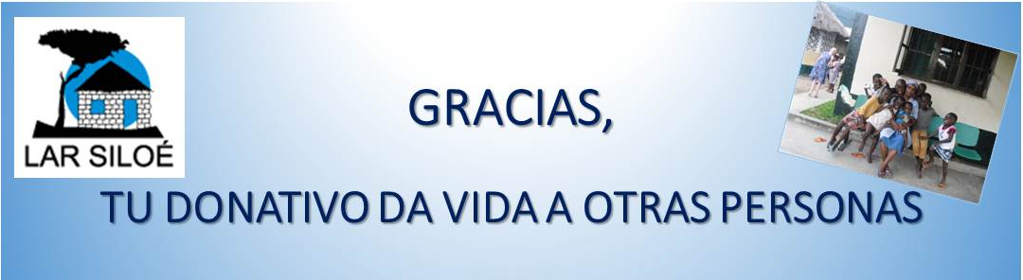
HAZ UN DONATIVO APADRINA UN NIÑO/A HAZTE SOCIO

